**客户经理端需求**

1. **首页**

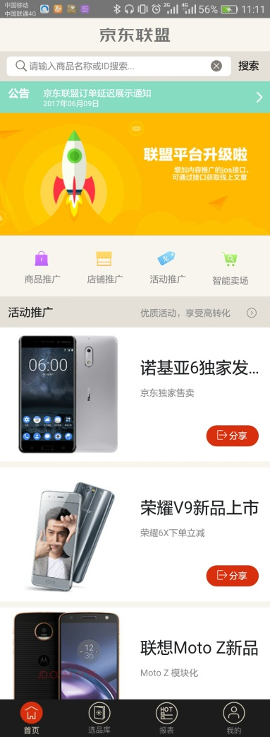

**活动推广：**第二期实现，推广内容如下，但需要展示要素（活动查看链接，活动商品佣金范围即商品最高返佣和最低返佣，分享按钮，链接获取按钮，其中通过分享按钮可以获取并选择素材），如下图

**立即推广：**海报分享，有弹出框，如果有多素材，支持选择素材，也可点击直接分享或保存素材，如果直接分享，默认当前的海报素材（如下）**。**

获取链接

商品名称：

商品佣金范围：20-100

佣金比例范围：%-%

**搜索：**推广商品的搜索

**公告：**CPS平台发布的最新公告，点击可以看到公告内容页面

**Banner广告位：**第一期上线预留广告位置，展示固定页面

第二期考虑广告位管理（图片和链接），实现广告链接跳转

**报表：**展示财务结算情况、收入明细、订单明细等报表**。**

**账户：**信息、公告、账户变更等管理。

**推广库：**复制过链接、分享或保存过素材的产品。会自动加入到这个产品库中。

**分享**

**保存**

1. **商品推广：**支持搜索商品、分类（可第二期考虑）、排序（第一期实现价格、佣金、佣金比例排序，第二期支持阶段性的商品订单、商品的佣金收益综合如京东后两项排序）

**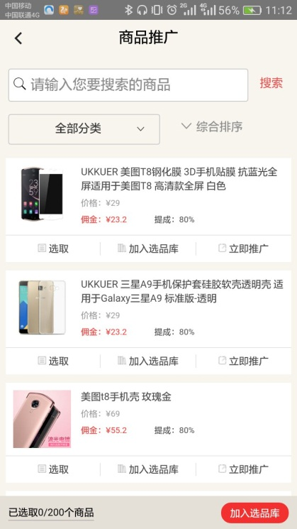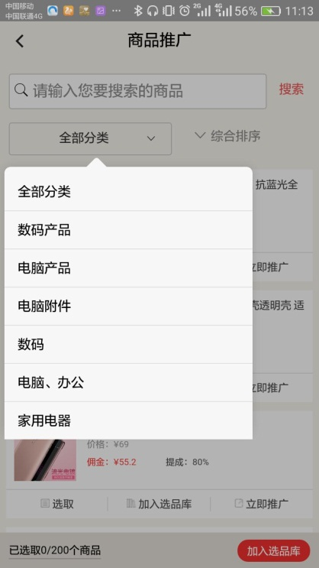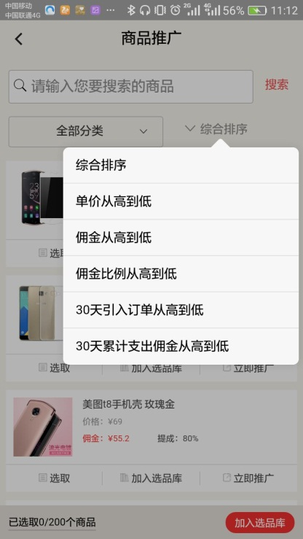**

佣金比例：%

立即推广：同活动推广

获取链接

1. **推广库：**

* 第一期支持商品推广展示，第二支持推广活动展示；
* 复制过链接、分享或保存过素材的产品，会自动加入到这个产品库中。
* 推广库中的商品按照保存的日期展示并列，可展开，并可以删除。
* 支持按时间搜索

**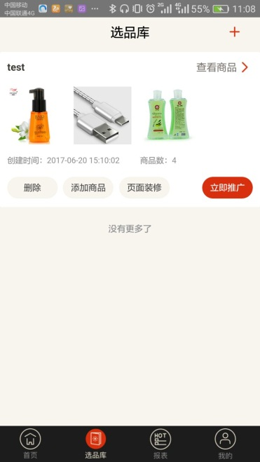** 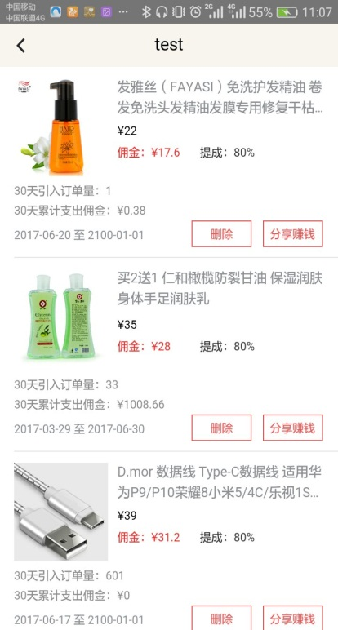

点击添加商品，跳转至商品推广页面

第一期咱不实现，第二期制定规则实现

佣金比例

立即分享

获取链接

2017.6.1 推广商品

开始时间：C:\Users\lenovo\AppData\Roaming\Tencent\Users\42880103\QQ\WinTemp\RichOle\BOUO5LR)GL$F`7NG9{K_[]2.png

**推广活动库**

**推广商品库**

推广时间：2017.6.1

1. **报表**

支持时间段的效果搜索，最多支持31天数据即按月搜索的数据

**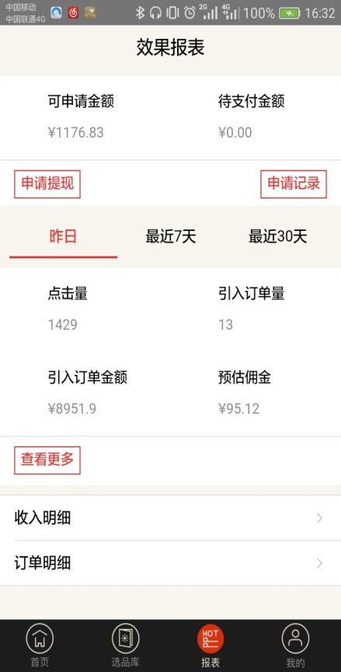 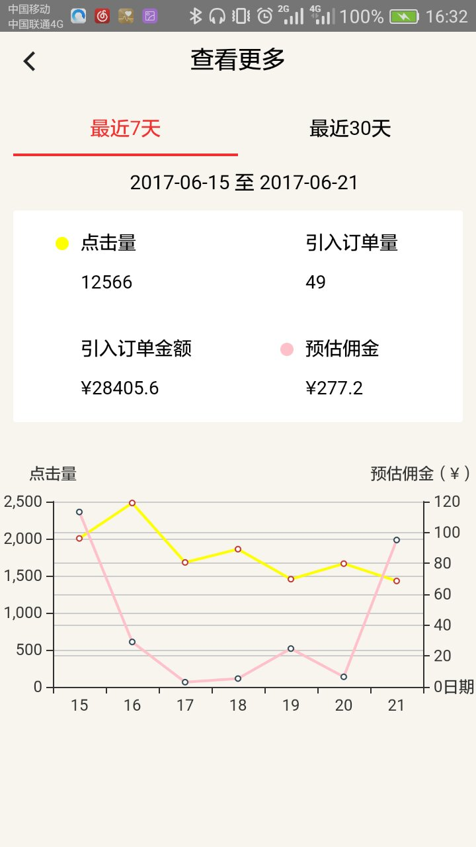**

年度收入总额

可结算金额

开始时间：C:\Users\lenovo\AppData\Roaming\Tencent\Users\42880103\QQ\WinTemp\RichOle\BOUO5LR)GL$F`7NG9{K_[]2.png

一期暂不提供，二期提供

**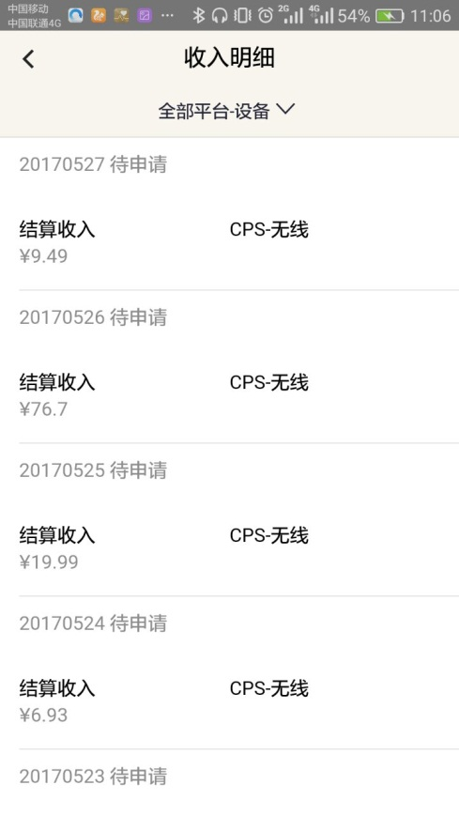 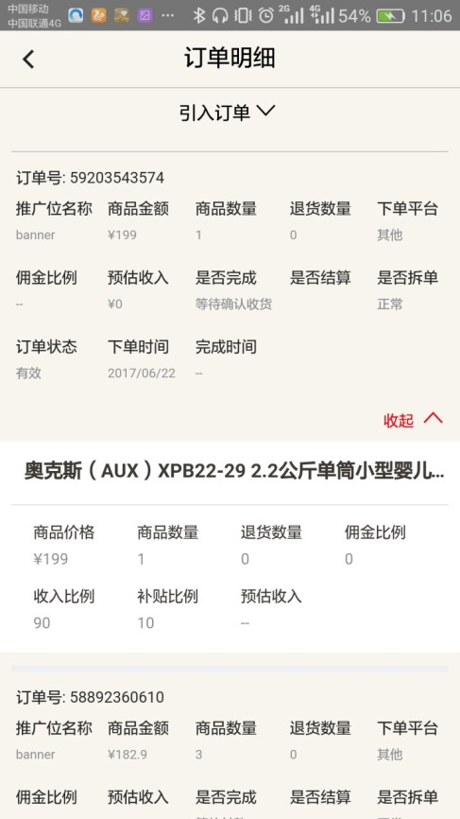**

待结算

商品名称价格

商品名称价格

1. **我的（账户）**

**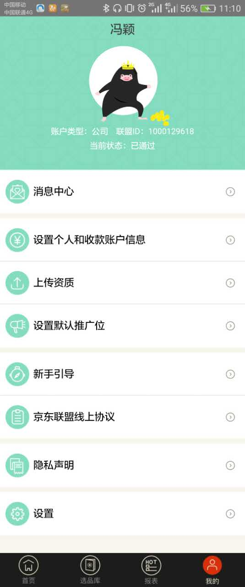**

**设置：**个人消息和账户信息的设置，密码找回等。

**消息中心：**有个人消息（如活动消息）和公告信息（如系统信息）查询

一期咱不实现，二期增加